KHUNG MA TRẬN ĐỀ KIỂM TRA CUỐI KÌ 1 MÔN KHOA HỌC TỰ NHIÊN, LỚP 6 (CUỐN CHIẾU)
I. KHUNG MA TRẬN
- Thời điểm kiểm tra: Kiểm tra học kì 1 khi kết thúc nội dung bài 25 - chương VII: Đa dạng thế giới sống.
- Thời gian làm bài: 90 phút
- Hình thức kiểm tra: Kết hợp giữa trắc nghiệm và tự luận (tỉ lệ 40% trắc nghiệm, 60% tự luận)
- Cấu trúc:
- Mức độ đề: 40% Nhận biết; 30% Thông hiểu; 20% Vận dụng; 10% Vận dụng cao
- Phần trắc nghiệm: 4,0 điểm (gồm 16 câu hỏi: nhận biết: 12 câu, thông hiểu: 4 câu), mỗi câu 0,25 điểm
- Phần tự luận: 6,0 điểm (Nhận biết: 1,0 điểm; Thông hiểu: 2,0 điểm; Vận dụng: 2,0 điểm; Vận dụng cao: 1,0 điểm)
- Nội dung nửa đầu học kì 1: 3,25% (3,25 điểm; Chủ đề 1, 2, 3: 31 tiết)
- Nội dung nửa sau học kì 1: 6,75% (6,75 điểm; Chủ đề 3, 4, 5, 6, 7: 32 tiết)

Chủ đề | MỨC ĐỘ |  |  |  |  |  |  |  | Tổng số câu |  | Tổng điểm
 | Nhận biết |  | Thông hiểu |  | Vận dụng |  | Vận dụng cao
 | Tự luận | Trắc nghiệm | Tự luận | Trắc nghiệm | Tự luận | Trắc nghiệm | Tự luận | Trắc nghiệm | Tự luận | Trắc nghiệm
1 | 2 | 3 | 4 | 5 | 6 | 7 | 8 | 9 | 10 | 11 | 12
1. Mở đầu về KHTN (15 tiết) |  | 2 |  |  |  |  | 1 |  | 1 | 2 | 1,5  15%
2. Chất quanh ta (10 tiết) |  | 2 |  |  | 1 |  |  |  | 1 | 2 | 1,5  15%
3. Một số vật liệu, nguyên liệu, nhiên liệu, lương thực – thực phẩm thông dụng (6 tiết) |  |  |  | 1 |  |  |  |  |  | 1 | 0.25  2,5%
4. Hỗn hợp, tách chất ra khỏi hỗn hợp (6 tiết) |  | 1 | 1 | 1 |  |  |  |  | 1 | 2 | 1,0  10%
5. Tế bào (8 tiết) | 1 | 2 |  | 1 |  |  |  |  | 1 | 3 | 1,75  17,5%
6. Từ tế bào đến cơ thể (8 tiết) |  | 2 |  | 1 | 1 |  |  |  | 1 | 3 | 1,75  17,5%
7. Đa dạng thế giới sống ( 10 tiết) |  | 3 | 1 |  |  |  |  |  | 1 | 3 | 2,25  2,25%
Số câu | 1 | 12 | 2 | 4 | 2 |  | 1 |  | 6 | 16
Điểm số | 1,0 | 3,0 | 2,0 | 1.0 | 2.0 |  | 1.0 |  | 6.0 | 4.0 | 10,0
% điểm số | 40% |  | 30% |  | 20% |  | 10% |  | 22 |  | 10 điểm  (100%)
II. BẢNG ĐẶC TẢ
Nội dung | Mức độ | Yêu cầu cần đạt | Số câu hỏi |  | Câu hỏi
 |  |  | TL | TN | TL | TN
1. Mở đầu về KHTN (15 tiết)
- Giới thiệu về Khoa học tự nhiên. Các lĩnh vực chủ yếu của Khoa học tự nhiên  - Giới thiệu một số dụng cụ đo và quy tắc an toàn trong  phòng thực hành  - Đo chiều dài, khối lượng  và thời gian  - Thang nhiệt độ Celsius, đo nhiệt độ | Nhận biết |  |  | 2
 |  | – Nêu được khái niệm Khoa học tự nhiên.
 |  | – Nêu được các quy định an toàn khi học trong phòng thực hành. |  | 1 |  | C1
 |  | – Trình bày được cách sử dụng một số dụng cụ đo thông thường khi học tập môn Khoa học tự nhiên, các dụng cụ: đo chiều dài, đo thể tích, kính lúp, kính hiểm vi,...).
 |  | - Nêu được cách đo chiều dài, khối lượng, thời gian. |  | 1 |  | C2
 |  | - Nêu được đơn vị đo chiều dài, khối lượng, thời gian.
 |  | - Nêu được dụng cụ thường dùng để đo chiều dài, khối lượng, thời gian.
 |  | – Phát biểu được: Nhiệt độ là số đo độ “nóng”, “lạnh” của vật.
 | Thông hiểu
 |  | – Phân biệt được các lĩnh vực Khoa học tự nhiên dựa vào đối tượng nghiên cứu.
 |  | – Trình bày được vai trò của Khoa học tự nhiên trong cuộc sống.
 |  | – Dựa vào các đặc điểm đặc trưng, phân biệt được vật sống và vật không sống.
 |  | - Lấy được ví dụ chứng tỏ giác quan của chúng ta có thể cảm nhận sai một số hiện tượng.
 |  | - Lấy được ví dụ chứng tỏ giác quan của chúng ta có thể cảm nhận sai một số hiện tượng.
 |  | - Hiểu được tầm quan trọng của việc ước lượng trước khi đo, ước lượng được khối lượng trong một số trường hợp đơn giản.
 |  | - Hiểu được tầm quan trọng của việc ước lượng trước khi đo, ước lượng được thời gian trong một số trường hợp đơn giản.
 |  | - Lấy được ví dụ chứng tỏ giác quan của chúng ta có thể cảm nhận sai một số hiện tượng.
 |  | - Hiểu được tầm quan trọng của việc ước lượng trước khi đo, ước lượng được nhiệt độ trong một số trường hợp đơn giản.
 |  | - Hiểu được tầm quan trọng của việc ước lượng trước khi đo, ước lượng được thể tích trong một số trường hợp đơn giản.
 | Vận dụng
 |  | – Biết cách sử dụng kính lúp và kính hiển vi quang học.
 |  | – Phân biệt được các kí hiệu cảnh báo trong phòng thực hành.
 |  | – Đọc và phân biệt được các hình ảnh quy định an toàn phòng thực hành.
 |  | - Xác định được giới hạn đo (GHĐ) và độ chia nhỏ nhất (ĐCNN) của thước.
 |  | - Dùng thước để chỉ ra một số thao tác sai khi đo chiều dài và nêu được cách khắc phục một số thao tác sai đó.
 |  | - Đo được chiều dài của một vật bằng thước (thực hiện đúng thao tác, không yêu cầu tìm sai số).
 |  | - Thiết kế được phương án đo đường kính của ống trụ (ống nước, vòi máy nước), đường kính các trục hay các viên bi,..
 |  | - Xác định được giới hạn đo (GHĐ) và độ chia nhỏ nhất (ĐCNN) của thước.
 |  | - Dùng thước để chỉ ra một số thao tác sai khi đo chiều dài và nêu được cách khắc phục một số thao tác sai đó.
 |  | - Đo được chiều dài của một vật bằng thước (thực hiện đúng thao tác, không yêu cầu tìm sai số).
 | Vận dụng cao | - Lấy được ví dụ chứng tỏ giác quan của chúng ta có thể cảm nhận sai về chiều dài (khối lượng, thời gian, nhiệt độ) khi quan sát một số hiện tượng trong thực tế ngoài ví dụ trong sách giáo khoa. | 1 |  | Câu 17
 | 2. Chất quanh ta (10t)
– Sự đa dạng của chất  – Ba thể (trạng thái) cơ bản của  – Sự chuyển đổi thể (trạng thái) của chất | Nhận biết | Nêu được sự đa dạng của chất (chất có ở xung quanh chúng ta, trong các vật thể tự nhiên, vật thể nhân tạo, vật vô sinh, vật hữu sinh)
 |  | – Nêu được chất có ở xung quanh chúng ta.
 |  | – Nêu được chất có trong các vật thể tự nhiên.
 |  | - Nêu được chất có trong các vật thể nhân tạo. |  | 1 |  | C3
 |  | - Nêu được chất có trong các vật vô sinh.
 |  | - Nêu được chất có trong các vật hữu sinh.
 |  | Nêu được khái niệm về sự nóng chảy; sự sôi; sự bay hơi; sự ngưng tụ, đông đặc.
 |  | – Nêu được khái niệm về sự nóng chảy
 |  | – Nêu được khái niệm về sự sự sôi. |  | 1 |  | C4
 |  | – Nêu được khái niệm về sự sự bay hơi.
 |  | – Nêu được khái niệm về sự ngưng tụ.
 |  | – Nêu được khái niệm về sự đông đặc.
 | Thông hiểu | - Nêu được chất có trong các vật thể tự nhiên, vật thể nhân tạo, vật vô sinh, vật hữu sinh.
 |  | – Nêu được tính chất vật lí, tính chất hoá học của chất.
 |  | – Đưa ra được một số ví dụ về một số đặc điểm cơ bản ba thể của chất.
 |  | – Trình bày được một số đặc điểm cơ bản thể rắn.
 |  | – Trình bày được một số đặc điểm cơ bản thể lỏng.
 |  | – Trình bày được một số đặc điểm cơ bản thể khí.
 |  | - So sánh được khoảng cách giữa các phân tử ở ba trạng thái rắn, lỏng và khí.
 |  | – Trình bày được quá trình diễn ra sự nóng chảy.
 |  | – Trình bày được quá trình diễn ra sự đông đặc.
 |  | – Trình bày được quá trình diễn ra sự bay hơi.
 |  | – Trình bày được quá trình diễn ra sự ngưng tụ.
 |  | – Trình bày được quá trình diễn ra sự sôi.
 |  | – Nêu được một số tính chất của oxygen (trạng thái, màu sắc, tính tan, ...).
 |  | – Nêu được tầm quan trọng của oxygen đối với sự sống, sự cháy và quá trình đốt nhiên liệu.
 |  | – Nêu được thành phần của không khí (oxygen, nitơ, carbon dioxide (cacbon đioxit), khí hiếm, hơi nước).
 |  | – Trình bày được vai trò của không khí đối với tự nhiên.
 |  | – Nêu được một số biện pháp bảo vệ môi trường không khí.
 | Vận dụng
 |  | – Tiến hành được thí nghiệm về sự chuyển trạng thái từ thể rắn sang thể lỏng của chất và ngược lại.
 |  | – Tiến hành được thí nghiệm về sự chuyển trạng thái từ thể lỏng sang thể khí.
 |  | – Tiến hành được thí nghiệm đơn giản để xác định thành phần phần trăm thể tích của oxygen trong không khí.
 |  | – Trình bày được sự ô nhiễm không khí: các chất gây ô nhiễm, nguồn gây ô nhiễm không khí, biểu hiện của không khí bị ô nhiễm. | 1 |  | C18
 | Vận dụng cao | - Dự đoán được tốc độ bay hơi phụ thuộc vào 3 yếu tố: nhiệt độ, mặt thoáng chất lỏng và gió.  - Đưa ra được biện pháp nhằm giảm thiểu ô nhiễm không khí.  – Nêu được một số biện pháp bảo vệ môi trường không khí.
 | 3. Một số vật liệu, nhiên liệu, nguyên liệu, lương thực, thực phẩm thông dụng; tính chất và ứng dụng của chúng (6 tiết)
– Một số vật liệu  – Một số nhiên liệu  – Một số nguyên liệu  – Một số lương thực – thực phẩm | Thông hiểu
 |  | – Trình bày được tính chất và ứng dụng của một số vật liệu thông dụng trong cuộc sống và sản xuất như kim loại, nhựa, gỗ, cao su, gốm, thuỷ tinh,... |  | 1 |  | C5
 |  | – Trình bày được tính chất và ứng dụng của một số nhiên liệu thông dụng trong cuộc sống và sản xuất như: than, gas, xăng dầu, ...
 |  | – Trình bày được tính chất và ứng dụng của một số nguyên liệu thông dụng trong cuộc sống và sản xuất như: quặng, đá vôi, ...
 |  | – Trình bày được tính chất và ứng dụng của một số lương thực – thực phẩm trong cuộc sống.
 | Vận dụng
 |  | – Trình bày được sơ lược về an ninh năng lượng.
 |  | – Đề xuất được phương án tìm hiểu về một số tính chất (tính cứng, khả năng bị ăn mòn, bị gỉ, chịu nhiệt, ...) của một số vật liệu, nhiên liệu, nguyên liệu, lương thực – thực phẩm thông dụng.
 |  | – Thu thập dữ liệu, phân tích, thảo luận, so sánh để rút ra được kết luận về tính chất của một số vật liệu, nhiên liệu, nguyên liệu, lương thực – thực phẩm.
 | Vận dụng cao | Đưa ra được cách sử dụng một số nguyên liệu, nhiên liệu, vật liệu an toàn, hiệu quả và bảo đảm sự phát triển bền vững.
 | 4. Hỗn hợp, tách chất ra khỏi hỗn hợp (6 tiết)
 | Nhận biết
 |  | – Nêu được khái niệm hỗn hợp. |  | 1 |  | C6
 |  | – Nêu được khái niệm chất tinh khiết.
 |  | – Nhận ra được một số khí cũng có thể hoà tan trong nước để tạo thành một dung dịch.
 |  | – Nhận ra được một số các chất rắn hoà tan và không hoà tan trong nước.
 | Thông hiểu
 |  | - Phân biệt được dung môi và dung dịch. | 1 |  | C19
 |  | – Phân biệt được hỗn hợp đồng nhất, hỗn hợp không đồng nhất. |  | 1 |  | C10
 |  | – Quan sát một số hiện tượng trong thực tiễn để phân biệt được dung dịch với huyền phù, nhũ tương.
 |  | – Nêu được các yếu tố ảnh hưởng đến lượng chất rắn hoà tan trong nước.
 |  | – Trình bày được một số cách đơn giản để tách chất ra khỏi hỗn hợp và ứng dụng của các cách tách đó.
 | Vận dụng
 |  | – Thực hiện được thí nghiệm để biết dung môi là gì.
 |  | – Thực hiện được thí nghiệm để biết dung dịch là gì.
 |  | – Chỉ ra được mối liên hệ giữa tính chất vật lí của một số chất thông thường với phương pháp tách chúng ra khỏi hỗn hợp và ứng dụng của các chất trong thực tiễn.
 |  | – Sử dụng được một số dụng cụ, thiết bị cơ bản để tách chất ra khỏi hỗn hợp bằng cách lọc, cô cạn, chiết.
 |  | – Sử dụng được một số dụng cụ, thiết bị cơ bản để tách chất ra khỏi hỗn hợp bằng cách lọc, cô cạn, chiết.
 | 5. Tế bào (8 tiết)
– Khái niệm tế bào  – Hình dạng và kích thước tế bào  – Cấu tạo và chức năng tế bào  – Sự lớn lên và sinh sản của tế bào  – Tế bào là đơn vị cơ sở của sự sống | Nhận biết
 |  | - Nêu được khái niệm tế bào. |  | 1 |  | C12
 |  | - Nêu được chức năng của tế bào.
 |  | - Nêu được hình dạng và kích thước của một số loại tế bào. |  | 1 |  | C13
 |  | - Nhận biết được tế bào là đơn vị cấu trúc của sự sống.
 |  | - Nhận biết được lục lạp là bào quan thực hiện chức năng quang hợp ở cây xanh. | 1 |  | Câu 21
 |  | - Thông qua quan sát hình ảnh phân biệt được tế bào động vật, tế bào thực vật.
 |  | - Thông qua quan sát hình ảnh phân biệt được tế bào nhân thực, tế bào nhân sơ.
 | Thông hiểu
 |  | – Trình bày được cấu tạo tế bào và chức năng ba thành phần chính: màng tế bào, chất tế bào, nhân tế bào.
 |  | – Nêu được ý nghĩa của sự lớn lên và sinh sản của tế bào.
 |  | – Dựa vào sơ đồ, nhận biết được sự lớn lên và sinh sản của tế bào (từ 1 tế bào → 2 tế bào → 4 tế bào... → n tế bào). |  | 1 |  | C14
 | Vận dụng
 |  | – Thông qua quan sát hình ảnh phân biệt được tế bào động vật, tế bào thực vật, tế bào nhân thực, tế bào nhân sơ.
 |  | - Thực hành quan sát tế bào lớn bằng mắt thường và tế bào nhỏ dưới kính lúp và kính hiển vi quang học.
 | 6. Từ tế bào đến cơ thể (8 tiết)
– Từ tế bào đến mô  – Từ mô đến cơ quan  – Từ cơ quan đến hệ cơ quan  – Từ hệ cơ quan đến cơ thể | Nhận biết
 |  | - Nhận biết được cơ thể đơn bào và đa bào |  | 1 |  | C 9
 |  | - Nêu được khái niệm mô |  | 1 |  | C 11
 | Thông hiểu
 |  | - Thông qua hình ảnh, nêu được quan hệ từ tế bào hình thành nên mô. |  | 1 |  | C7
 |  | - Thông qua hình ảnh, nêu được quan hệ từ tế bào hình thành nên cơ quan.
 |  | - Thông qua hình ảnh, nêu được quan hệ từ tế bào hình thành nên hệ cơ quan.
 |  | - Thông qua hình ảnh, nêu được quan hệ từ tế bào hình thành nên cơ thể.
 | Vận dụng
 |  | - Thông qua hình ảnh, nêu được quan hệ từ tế bào hình thành nên mô. Từ đó, nêu được khái niệm mô. | 1 |  | Câu 22
 |  | - Thông qua hình ảnh, nêu được quan hệ từ tế bào hình thành nên cơ quan. Từ đó, nêu được khái niệm cơ quan.
 |  | - Thông qua hình ảnh, nêu được quan hệ từ tế bào hình thành nên hệ cơ quan. Từ đó, nêu được khái niệm hệ cơ quan.
 |  | - Thông qua hình ảnh, nêu được quan hệ từ tế bào hình thành nên cơ thể. Từ đó, nêu được khái niệm cơ thể.
 | Vận dụng cao | Thông qua hình ảnh, nêu được quan hệ từ tế bào hình thành nên mô, cơ quan, hệ cơ quan và cơ thể (từ tế bào đến mô, từ mô đến cơ quan, từ cơ quan đến hệ cơ quan, từ hệ cơ quan đến cơ thể). Lấy được các ví dụ minh hoạ trong thực tế.
 | 7. Đa dạng thế giới sống - Virus và vi khuẩn (10 tiết)
 | Nhận biết
 |  | – Nhận biết được sinh vật có hai cách gọi tên: tên địa phương và tên khoa học. |  | 2 |  | C15  C16
 |  | - Quan sát hình ảnh và mô tả được hình dạng và cấu tạo đơn giản của virus (gồm vật chất di truyền và lớp vỏ protein) và vi khuẩn.
 |  | - Dựa vào hình thái, nhận ra được sự đa dạng của vi khuẩn.
 |  | - Nêu được một số bệnh do virus và vi khuẩn gây ra. |  | 1 |  | C8
 | Thông hiểu
 |  | - Nêu được sự cần thiết của việc phân loại thế giới sống.
 |  | - Dựa vào sơ đồ, phân biệt được các nhóm phân loại từ nhỏ tới lớn theo trật tự: loài, chi, họ, bộ, lớp, ngành, giới.
 |  | - Lấy được ví dụ chứng minh thế giới sống đa dạng về số lượng loài và đa dạng về môi trường sống.
 |  | - Phân biệt được virus và vi khuẩn (chưa có cấu tạo tế bào và đã có cấu tạo tế bào).
 |  | - Trình bày được một số cách phòng và chống bệnh do virus và vi khuẩn gây ra. | 1 |  | C20
 | Vận dụng
 |  | – Thông qua ví dụ nhận biết được cách xây dựng khoá lưỡng phân và thực hành xây dựng được khoá lưỡng phân với đối tượng sinh vật.
 |  | – Dựa vào sơ đồ, nhận biết được năm giới sinh vật. Lấy được ví dụ minh họa cho mỗi giới.
 |  | - Vận dụng được hiểu biết về virus và vi khuẩn để giải thích một số hiện tượng trong thực tiễn.

III. ĐỀ KIỂM TRA

ĐỀ KIỂM TRA CUỐI KỲ 1 NĂM HỌC 2022 – 2023
MÔN: KHOA HỌC TỰ NHIÊN LỚP 6
Thời gian làm bài: 90 phút (không kể thời gian giao đề)
- TRẮC NGHIỆM (4 điểm)
Câu 1: Quy định an toàn trong phòng thực hành là gì?
A. Không mặc trang phục gọn gàng
B. Chỉ tiến hành thí nghiệm khi có người hướng dẫn
C. Ăn uống, đùa nghịch trong phòng thí nghiệm
D. Không nhận biết các vật liệu nguy hiểm
Câu 2: Đơn vị đo độ dài trong hệ thống đo lường hợp pháp là
A. m B. cm C. dm D. mmB
Câu 3: Ấm đun nước được tạo thành từ chất nào sau đây:
- Nước
- Nhôm
- Gỗ
- Tinh bột
Câu 4: Sự sôi là quá trình
A. chất chuyển từ thể hơi sang thể lỏng
B. chất chuyển từ thể lỏng sang thể hơi
C. xảy ra trên bề mặt chất lỏng
D. khi xảy ra cả trên bề mặt và trong lòng khối chất lỏng
Câu 5. Vật liệu nào sau đây là được dùng làm lõi dây điện?
A. Gỗ
B. Thủy tinh
C. Đồng
D. Gốm
Câu 6. Chất nào sau đây là hỗn hợp.
A. Nước cất
B. Khí oxygen
C. Trà sữa
D. Sắt
Câu 7. Quan sát hình sau và trả lời câu hỏi
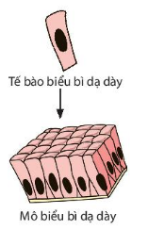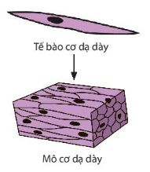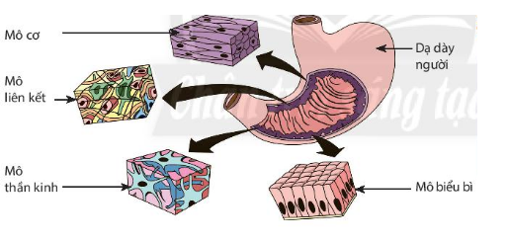
Cấp độ thấp nhất hoạt động độc lập trong cơ thể đa bào là
A. hệ cơ quan.
B. cơ quan.
C. mô.
D. tế bào.
Câu 8: Bệnh nào do virus gây ra?
A. Cúm.
B. Bệnh chân tay miệng.
C. Lang ben.
D. Sâu răng.
Câu 9: Cơ thể nào sau đây là cơ thể đơn bào?
A. Vi khuẩn
B. Cây nấm
C. Con thỏ
D. Rau củ.
Câu 10: Trong các hỗn hợp dưới đây, hỗn hợp nào là hỗn hợp không đồng nhất?
A. Hỗn hợp nước muối.
B. Hỗn hợp nước đường.
C. Hỗn hợp nước và rượu.
D. Hỗn hợp dầu ăn và nước.
Câu 11: Mô là gì?
A. Gồm tập hợp tất cả các tế bào.
B. Gồm tập hợp tất cả các tế bào có cùng chức năng.
C. Gồm nhiều tế bào có cấu tạo giống nhau và cùng thực hiện một chức năng.
D. Gồm nhiều tế bào có cấu tạo giống nhau.
Câu 12: Đơn vị cấu tạo nên cơ thể sống là gì?
- Mô
- Tế bào
- Biểu bì
- Bào quan
Câu 13: Tế bào nào sau đây có hình sao?
- Tế bào thần kinh
- Tế bào hồng cầu
- Tế bào cơ
- Tế bào biểu bì
Câu 14:
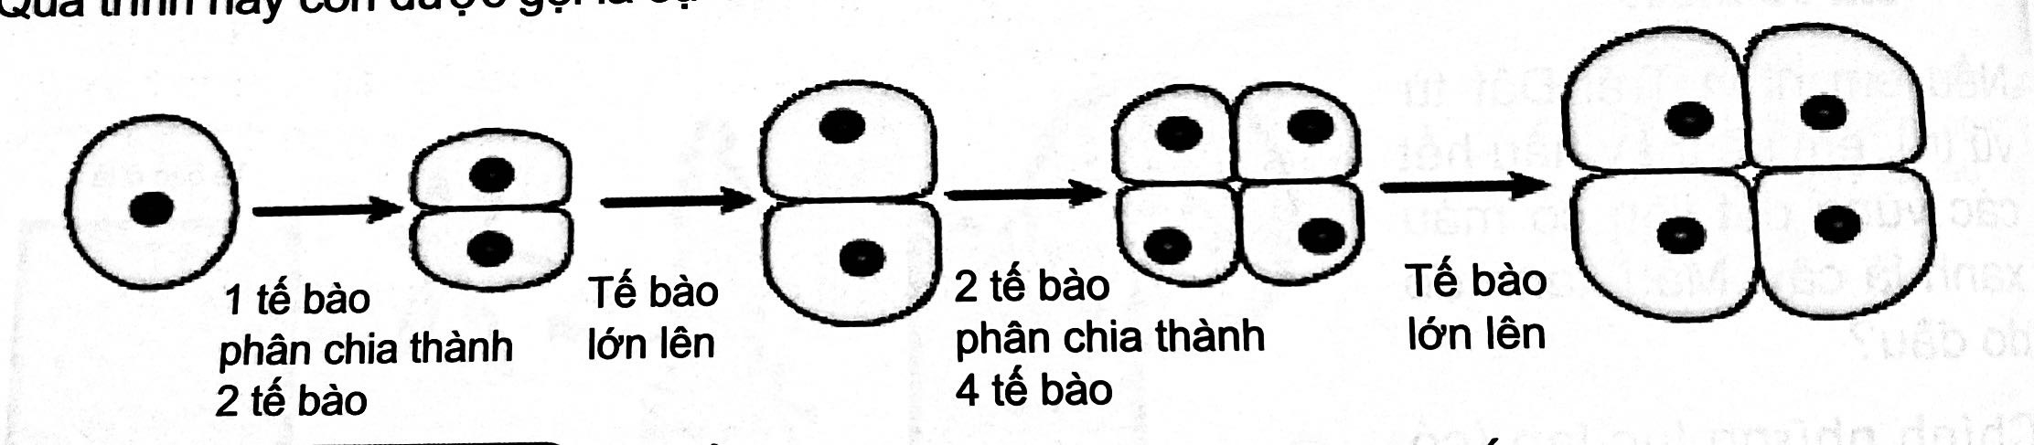
Hình ảnh trên mô tả quá trình nào?
- Sinh trưởng
- Sinh sản
- Di chuyển
- Phát triển
Câu 15: Tên phổ thông của các loài được hiểu là?
- Cách gọi phổ biến của loài có trong danh mục tra cứu
- Tên giống + tên loài + (Tên tác giả, năm công bố)
- Cách gọi truyền thống của người dân bản địa theo vùng miền, quốc gia
- Tên loài + tên giống + (tên tác giả, năm công bố)

Câu 16: Tên địa phương của loại động vật trong ảnh là:  - Apis cerana  - Ong bắp cày  - Ong mật châu Á  - Betis cerana | 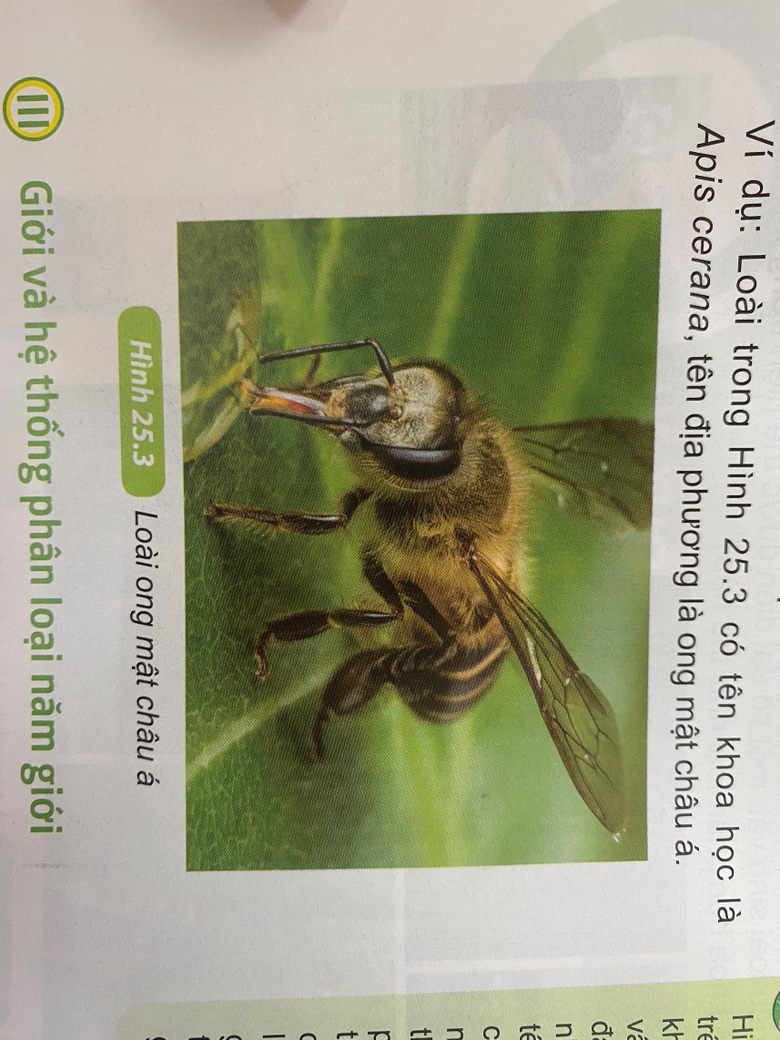

- TỰ LUẬN ( 6 điểm)
Câu 17 (1đ): Em hãy lấy 1 ví dụ trong thực tế chứng tỏ mắt có thể cảm nhận sai về chiều dài?
Câu 18 (1đ): Em hãy trình bày nguyên nhân và một số biện pháp giảm sự ô nhiễm không khí?
Câu 19 (0,5đ): Phân biệt được dung môi và dung dịch.
Câu 20 (1,5d): Nêu các biện pháp phòng dịch covid 19

Câu 21 (1.đ): Quan sát hình ảnh sau, hãy cho biết tên và chức năng của bào quan số (1). | 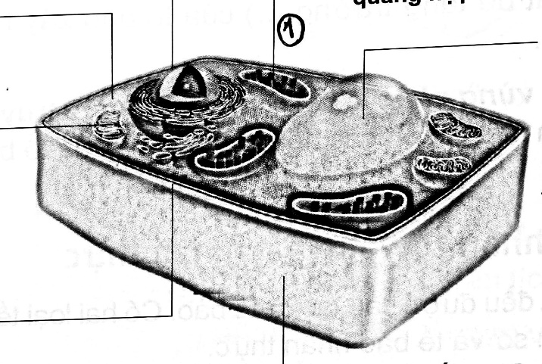

Câu 22 (1đ):  Từ hình ảnh bên em hãy nêu mối quan hệ giữa tế bào và mô, từ đó rút ra khái niệm mô là gì? | 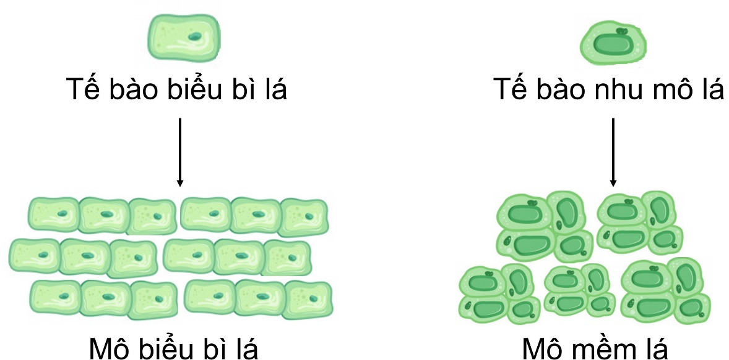

IV. HƯỚNG DẪN CHẤM

HƯỚNG DẪN CHẤM ĐỀ KIỂM TRA CUỐI HỌC KỲ 1

I. TNKQ (4,0 điểm): Mỗi câu chọn đáp án đúng được 0,25 điểm.

Câu | 1 | 2 | 3 | 4 | 5 | 6 | 7 | 8 | 9 | 10 | 11 | 12 | 13 | 14 | 15 | 16
Đ/A | B | A | B | D | C | C | D | A | A | B | C | B | A | B | A | C

Phần II: Tự luận: (6,0 điểm)

Câu | Nội dung | Điểm
Câu 17 | HS có thể lấy ví dụ: Khi đi qua con suối nước trong, mắt em nhìn thấy đáy của con suối. Em cảm thấy nó rất nông khoảng 50cm, nhưng khi lội xuống thì mực nước sâu hơn so với ước lượng rất nhiều. | 1
Câu 18 | - Nguyên nhân của sự ô nhiễm không khí  + Chặt phá rừng bừa bãi  + Khí thải của các nhà máy, phương tiện giao thông,...  + Vứt rác thải bừa bãi,...  + vvv  - Một số biện pháp khắc phục của sự ô nhiễm không khí: HS tự nêu được ít nhất 2 đáp án đúng. | 0,5  0,5
Câu 19 | – Dung dịch là hỗn hợp đồng nhất giữa dung môi và chất tan.  – Dung môi là chất có khả năng hòa tan chất khác để tạo thành dung dịch. | 0,25  0,25
Câu 20 | - Thực hiện nguyên tắc 5K  - Tiêm phòng văcxin phòng covid 19  - Tập thể thao, ăn đủ dinh dưỡng,....tăng đề kháng cho cơ thể. | 0.5  0.5  0.5
Câu 21 | - Tên bào quan: lục lạp  - Chức năng: Chứa diệp lục giúp hấp thụ năng lượng ánh sáng mặt trời để tổng hợp chất hữu cơ trong quá trình quang hợp | 0.25  0.75
Câu 22 | - Mối quan hệ: mô biểu bì lá được tạo thành từ nhiều tế bào biểu bì lá; mô mềm lá được tạo thành từ nhiều tế bào nhu mô lá.  - Khái niệm: Mô là tập hợp gồm nhiều tế bào có cấu tạo giống nhau và cùng thực hiện một chức năng. | 0,5  0,5

